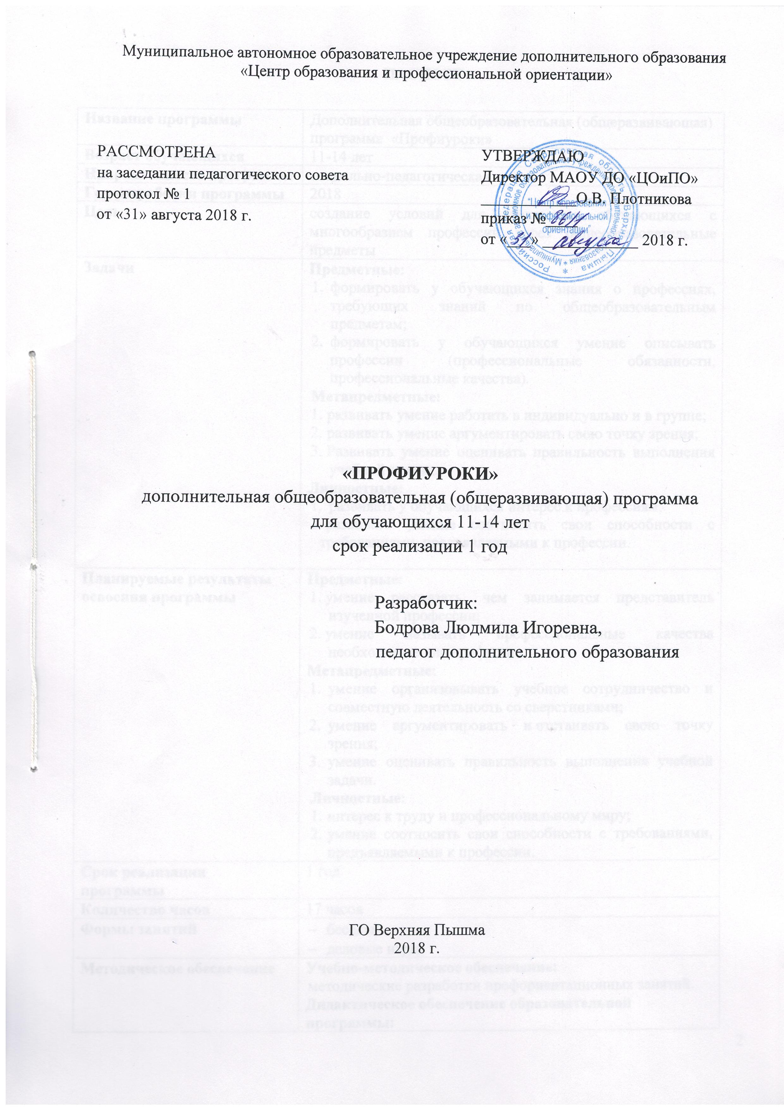
ПАСПОРТ

Название программы | Дополнительная общеобразовательная (общеразвивающая) программа «Профиуроки»
Возраст обучающихся | 11-14 лет
Направленность программы | социально-педагогическая
Год разработки программы | 2018
Цель | создание условий для знакомства обучающихся с многообразием профессий через общеобразовательные предметы
Задачи | Предметные:  - формировать у обучающихся знания о профессиях, требующих знаний по общеобразовательным предметам;  - формировать у обучающихся умение описывать профессии (профессиональные обязанности, профессиональные качества).  Метапредметные:  - развивать умение работать в индивидуально и в группе;  - развивать умение аргументировать свою точку зрения;  - Развивать умение оценивать правильность выполнения учебной задачи.  Личностные:  - развивать у обучающихся интерес к профессиям;  - развивать умение соотносить свои способности с требованиями, предъявляемыми к профессии.
Планируемые результаты освоения программы | Предметные:  - умение рассказать, чем занимается представитель изученной профессии;  - умение называть профессиональные качества необходимые для профессии.  Метапредметные:  - умение организовывать учебное сотрудничество и совместную деятельность со сверстниками;  - умение аргументировать и отстаивать свою точку зрения;  - умение оценивать правильность выполнения учебной задачи.  Личностные:  - интерес к труду и профессиональному миру;  - умение соотносить свои способности с требованиями, предъявляемыми к профессии.
Срок реализации программы | 1 год
Количество часов | 17 часов
Формы занятий | - беседы,  - деловые игры.
Методическое обеспечение | Учебно-методическое обеспечение:  методические разработки профориентационных занятий.  Дидактическое обеспечение образовательной программы:  - презентации;  - видеосюжеты.
Условия реализации программы (оборудование, инвентарь, специальные помещения, ИКТ и др.) | - кабинет профориентации, площадь 57,8 кв.м;  - мультимедиа проектор;  - компьютер (ноутбук);  - экран, динамики;  - доска для записей  - столы; стулья.

УЧЕБНО-ТЕМАТИЧЕСКИЙ ПЛАН

№п/п | Разделы, темы | Количество часов |  |  | Формы контроля
№п/п | Разделы, темы | Общее | Теория | Практика | Формы контроля
1 | Математические учебные предметы в профессиях | 4 | 2 | 2
1.1 | Математика в профессиях | 2 | 1 | 1 | наблюдение, устный опрос
1.2 | Геометрия, черчение в профессиях | 2 | 1 | 1 | наблюдение, устный опрос
2 | Филологические учебные предметы в профессиях | 3 | 1,5 | 1,5
2.1 | Русский язык, риторика в профессиях | 2 | 1 | 1 | наблюдение, устный опрос
2.2 | Иностранный язык в профессиях | 1 | 0,5 | 0,5 | наблюдение, устный опрос
3 | Естественно-научные учебные предметы в профессиях | 3 | 1,5 | 1,5
3.1 | Химия в профессиях | 1 | 0,5 | 0,5 | наблюдение, устный опрос
3.2 | Физика в профессиях | 1 | 0,5 | 0,5 | наблюдение, устный опрос
3.3 | Биология в профессиях | 1 | 0,5 | 0,5 | наблюдение, устный опрос
4 | Общественно-научные учебные предметы в профессиях | 3 | 1,5 | 1,5
4.1 | История в профессиях | 1 | 1 | 0,5 | наблюдение, устный опрос
4.2 | Обществознание, право в профессиях | 1 | 1 | 0,5 | наблюдение, устный опрос
4.3 | География в профессиях | 1 | 1 | 0,5 | наблюдение, устный опрос
5 | Прочие учебные предметы в профессиях | 3 | 1,5 | 1,5
5.1 | Музыка, Мировая художественная культура, изобразительное искусство в профессиях | 1 | 0,5 | 0,5 | наблюдение, устный опрос
5.2 | Основы безопасности жизнедеятельности в профессиях | 1 | 0,5 | 0,5 | наблюдение, устный опрос
5.3 | Физическая культура в профессиях | 1 | 0,5 | 0,5 | наблюдение, устный опрос
6 | Итоговый классный час | 1 |  | 1 | наблюдение, устный опрос
 | ВСЕГО | 17 | 8 | 9

